Uygulama içerisinde dahili olarak veritabanı tasarlanmamıştır. Türk Dil Kurumunun sağlamış

olduğu herkese açık API kullanılmıştır. Bu sebepten TDK’nın sağlamış olduğu veritabanı şeması bilinmemektedir. Ancak dönen JSON verileri aşağıda belirtilen şekildedir. Aşağıdaki belirtilen API uç noktasına istek yapıldığında aşağıdaki gibi JSON dönmektedir. Bu uç nokta ana sayfadaki verileri getirmek için kullanılmıştır.

<https://sozluk.gov.tr/icerik>

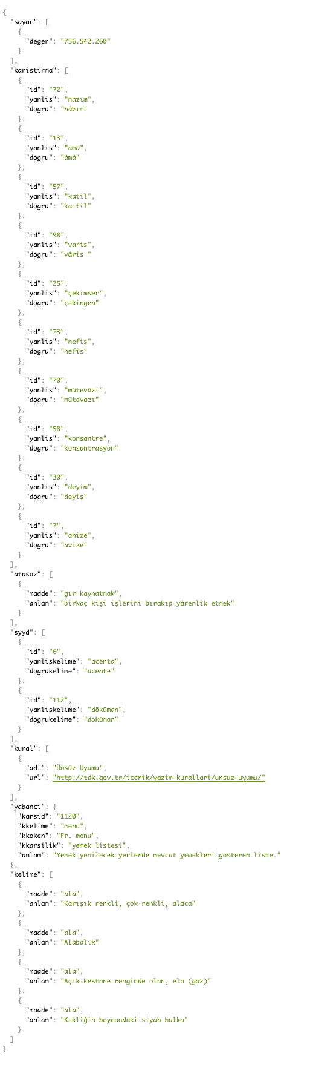

Aşağıdaki belirtilen API uç noktasına istek yapıldığında aşağıdaki gibi JSON dönmektedir. Bu uç nokta detay sayfasındaki verileri getirmek için kullanılmıştır.

<https://sozluk.gov.tr/gts?ara=selim>

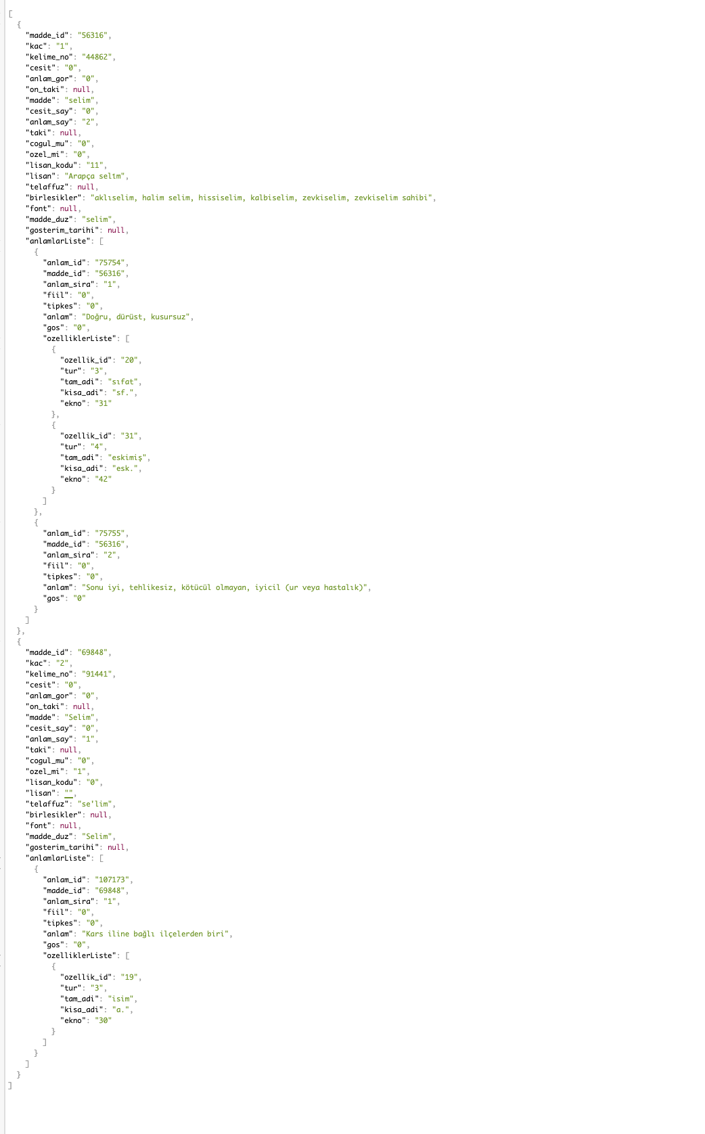

Uygulamanın içindeki arama geçmişi ve kullanıcının favorilere eklediği kelimeler, deyim-atasözleri React Native’in lokal olarak verileri saklamak için sağlamış olduğu async storage depolama sistemi kullanılarak saklanmaktadır. Bu depolama sistemiyle veriler telefon lokalinde tutulur.